IMI HEIMEIER Thermostat-Kopf K eco
IMI Hydronic Engineering Deutschland

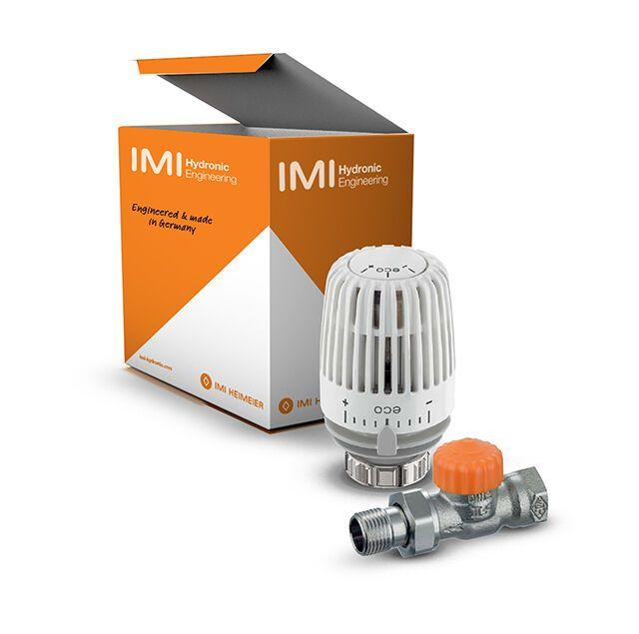Eigenschaften
Ausführung
gerade, Innengewinde/Außengewinde
Farbton
weiß
Form
gerade, rechtwinklig
Oberfläche
vernickelt
Werkstoff
Bronze
Bedienung
thermostatisch mit Knopf
RAL-Nummer
9016
Voreinstellung
ohne Schlagdämpfer
Durchmesser (mm)
10,00
Einstellbereich (mm)
0,00 - 28,00
Nennweite DN
10,00 - 15,00
Automatische Durchflussregelung
Ja
Durchsatzkapazität (kPa)
[10:100]
Mit Staubkappe
ja

